**外国语学院组织承办“全国高校跨境电商师资培训第一期跨境行夏令营”**

为适应我国外贸发展的新形式、新变化，积极响应“一带一路”、“互联网＋”、“大众创业、万众创新”等国家创新发展战略，深化产教融合、校企合作，促进国际贸易和跨境电商专业技能人才培养质量的全面提升，全国跨境电商教育发展联盟及全国跨境电商岗位专业培训与考试中心定于 2019 年 7 月 26 日-31 日在广西百色举办“全国高校跨境电商师资培训第一期跨境行夏令营”。本期培训班以培养能“实际操作跨境电商主流平台”、“驾驭高校跨境电商课程”为主要目标。课程内容以专业建设与课程体系研讨及平台实操实训为主，旨在真正帮助参训老师解决常规授课、实操实训、课程培养方案建设等难题。

培训对象为国际经济与贸易、国际商务、商务英语、国际贸易实务、电子商务、国际物流、国际货物运输、跨境电商、计算机技术、电子信息和小语种等相关专业的院校领导、专业负责人、骨干教师等；相关企业单位、科研院所核心管理人员等。

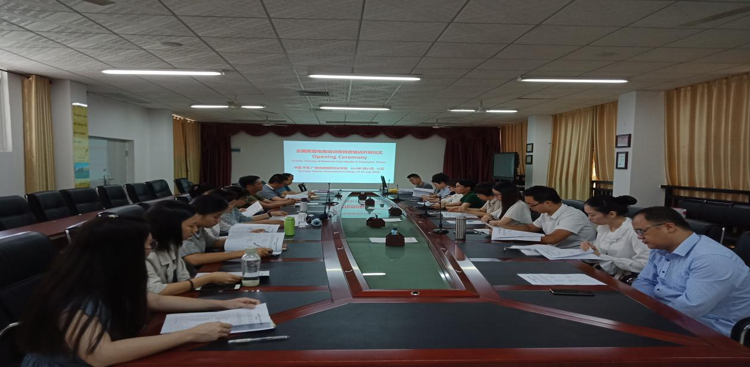

**我院骨干教师积极参会**

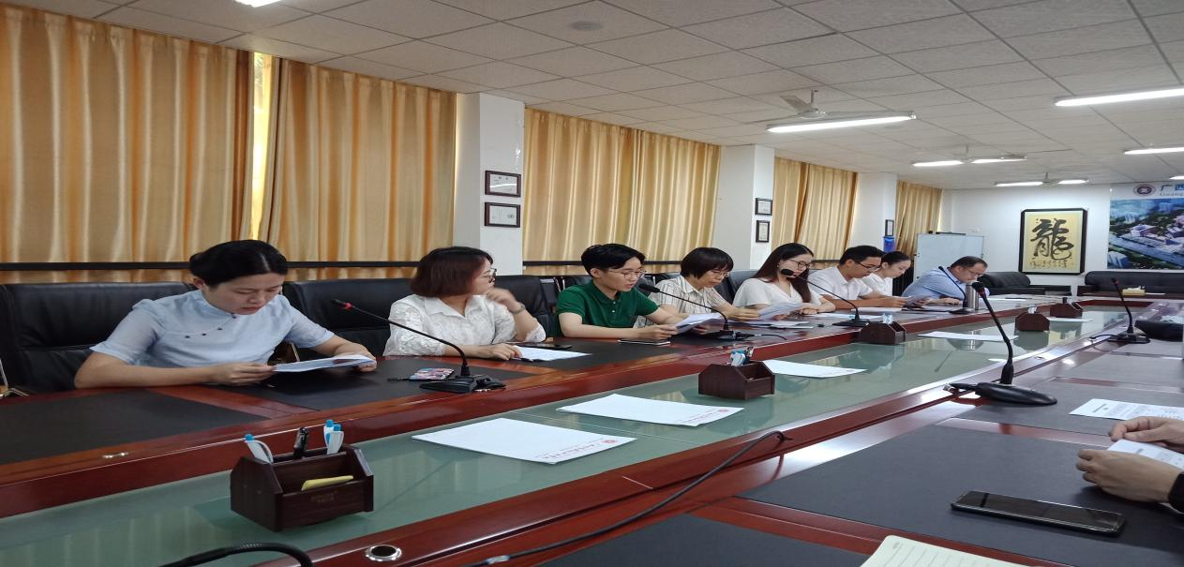

**骨干教师代表发言**

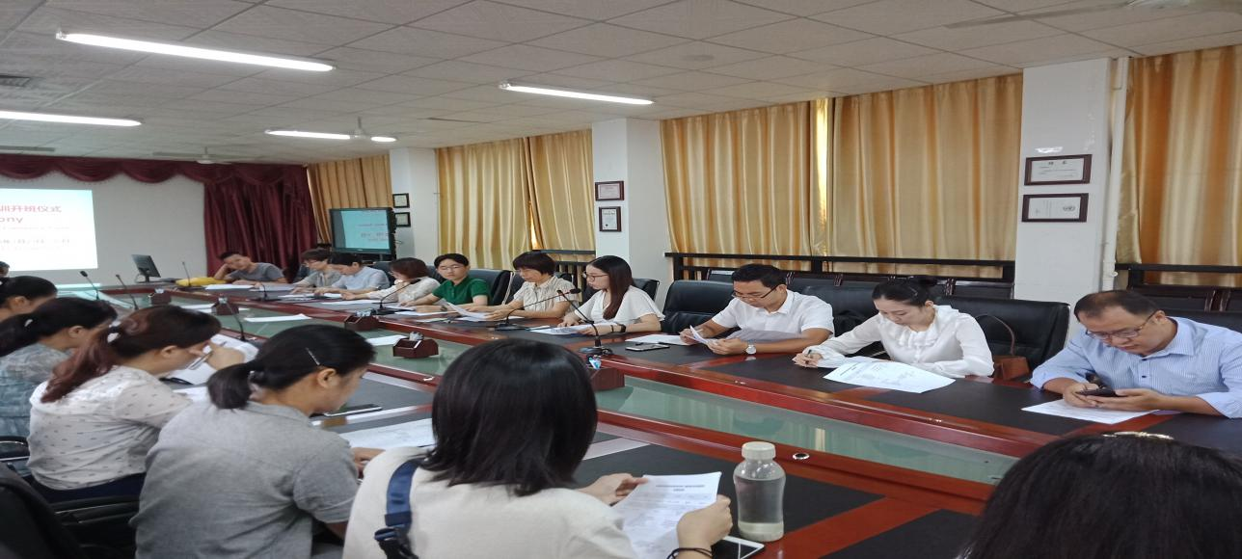

**教师们认真做笔记**

我院教师积极参与第一期“全国高校跨境电商师资培训”，并取得圆满结束。通过培训，一是有助于我院教师提高能实际操作跨境电商主流平台；二是有助于我院教师驾驭高校跨境电商课程；三是有助于充分调动积极性，挖掘自身潜力，发挥专业优势并将所培训内容运用到实际工作之中，为我院工作建言献策，贡献青春力量。